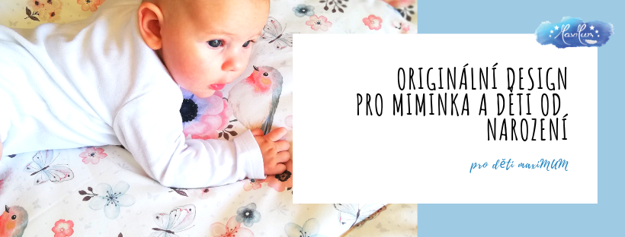

Podložky do kočárků, autosedaček a jídelních židliček - návod

Podložky do kočárků mají univerzální tvar a rozměry, aby pasovaly do většiny dětských kočárků.

Podložka je vhodná již pro novorozence do hluboké korby. Zajišťuje miminku tepelný komfort, pomáhá tlumit otřesy během jízdy a vylepšuje tak jeho pohodlí. Snadno ji vyndáte a vyperete a tak snadno udržíte v kočárku čistotu. Miminko může na podložce ležet kdekoliv, nejen v kočárku.

Podložku oceníte na návštěvě, v přírodě i při přebalování.

Podložka "roste" s dítětem, z hluboké korby ji snadno přendáte do sportovní sedačky. Pro upevnění bezpečnostních pásů kolem těla dítěte je třeba opatrně prostřihnout nebo proříznout prošité linie tam, kde jsou pásy Vašeho kočárku. Nedoporučujeme prostřihávat celé prošité linie, podložka pak není dobře fixovaná.

Naší podložku můžete skvěle využít i ve většině polohovacích jídelních židliček. Zlepšíte tak kvalitu stolování Vašeho dítěte.

Pokud cestujete s miminkem a používáte autosedačku - tzv. vajíčko, jistě oceníte, že naše podložka pasuje i do něj. Zlepšuje komfort cestování miminka, tlumí otřesy, materiál potahu podložky - jersey dobře saje pot a pokud se podložka ušpiní, snadno ji vyperete. Zajistíte tak čisté prostředí pro Vaše miminko i při cestování.
Podložky jsou naplněny speciální 2 cm vysokou viscoelastickou paměťovou pěnou, která reaguje na tělesnou teplotu dítěte a vytvaruje se dokonale podle jeho těla a hlavičky. Šijeme je z kvalitního single jerseye v krásných barvách a ve velkém výběru designů.

Složení: potah - 95% BA + 5% EA, výplň - viscoelastická pěna

Údržba: jemné praní na 30°C, nesušit v sušičce, chemicky nečistit, nebělit, žehlit na nejnižší stupeň teploty, odstřeďovat při max. 800 otáčkách

Rozměry: celková délka 73 cm, minimální šířka 29 cm, maximální šířka 37 cm

Postup prostřižení průstřihů na provlečení bezpečnostních pásů:

Podložku přiložte do Vašeho kočárku /autosedačky/ židličky tak, aby prošitá vodorovná linie podložky vedla v místě, kde sedák přechází v zádovou opěrku.

V místě naznačených průstřihů si poznačte, kde vedou pásy vašeho kočárku / autosedačky/ židličky.

Malými nůžkami, nejlépe těmi na stříhání nehtů, opatrně vpíchněte uprostřed prošití a pohledem zkontrolujte z druhé strany, zda neprostřihnete prošití.

Opatrně prostřihněte jen takovou díru, aby prošla spona pásů, postup opakujte u ostatních naznačených průstřihů.

Až dítě povyroste a budete posouvat pásy výše, neprodlužujte díru, ale vynechejte trochu místa – materiálu, a prostřihněte opět stejným postupem viz. výše.
- Nikdy neprostřihujete celý předšitý otvor, snažte se, aby otvor byl co nejmenší (pouze na protažení pásu).
- Pětibodové pásy umístěné v pase veďte bokem okolo podložky.
Výrobce:
maxi BABY&MUM s. r. o. Fučíkova 244, 417 43, Krupka, infomaxibaby@gmail.com, 602 640 047
IČ 02057212, DIČ CZ02057212

